**分别复制粘贴下面2行代码，到命令行窗口执行，最后重启**

仅适用于：NanoPi NEO 带网口,外置USB置Wi-Fi的Pi-Star系统



sudo curl https://www.bi7jta.cn/files/AndyTaylorTweet/updateScripts/Setup-pistar-watchdog-WiFi-Keep-Alive.sh_NEO | sudo sh



**sudo reboot**

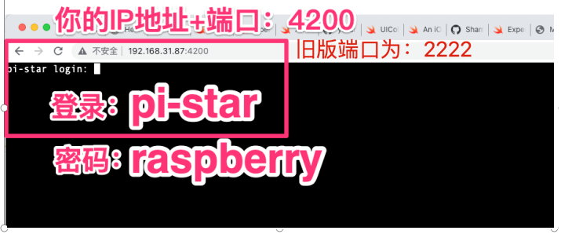

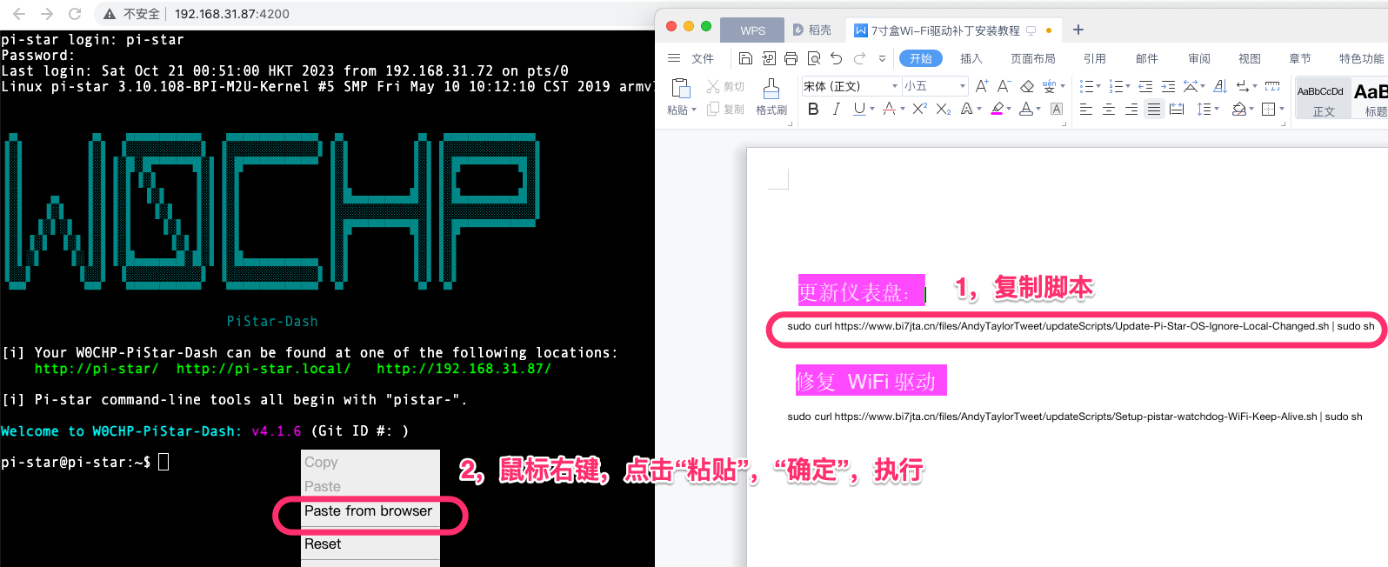

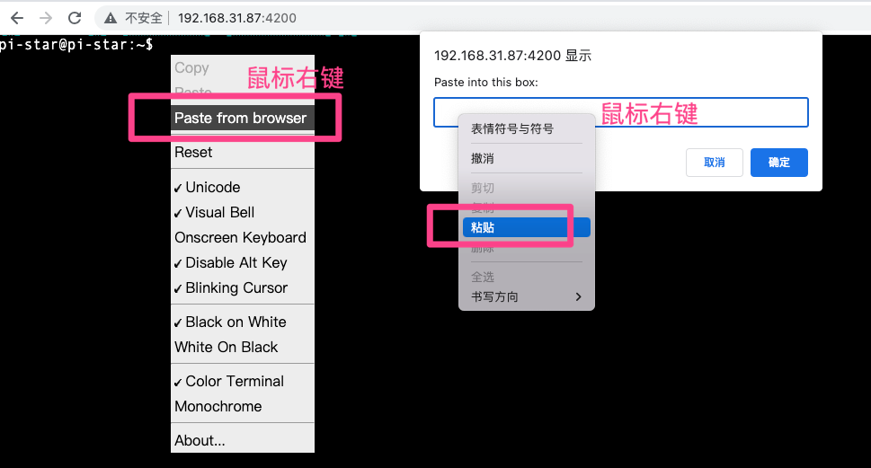

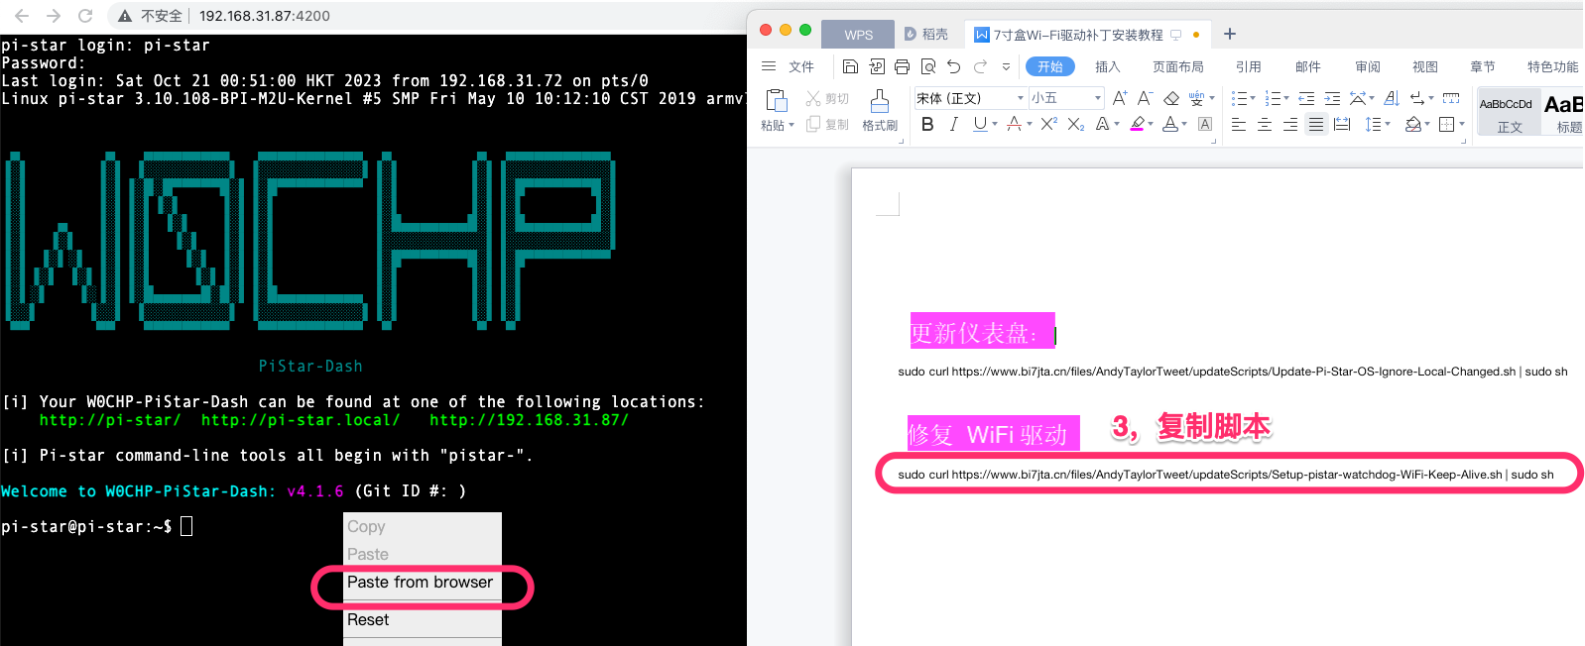

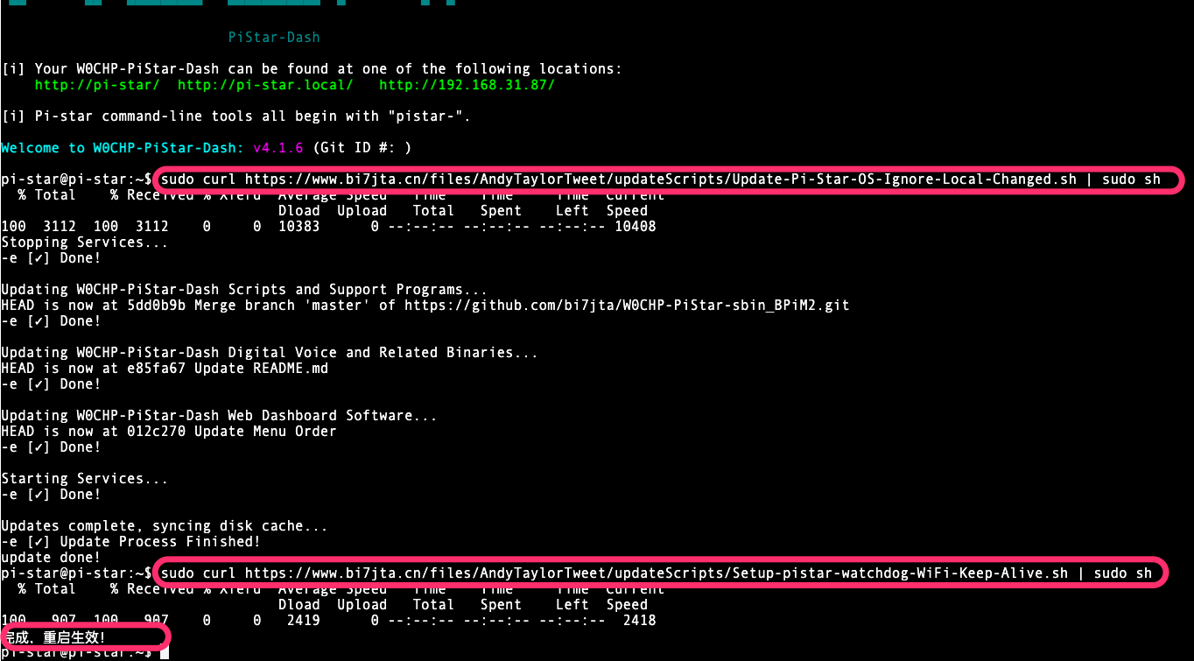

@BI7JTA

微信：bi7jta755